贵州省安顺市2015届九年级第一次模拟考试物理试卷及答案
满分：90分
得分： [来源:学。科。网Z。X。X。K]
一、选择题（每题只有一个正确答案，每题3分，共15分）
1.热现象在一年四季中随处可见，下列有关热现象的说法中，正确的是：（ ）
A.春天的早晨经常出现大雾，这是凝华现象；
B.夏天打开冰棒包装纸后会看到冰棒周围冒“白气”，这是升华现象；
C.秋天的早晨花草上出现小的露珠，这是液化现象；[来源:学科网]
D.初冬的早晨地面上会出现的色的霜，这是凝固现象
2.如图，下列光现象中，是由于光的折射而形成的现象是： （ ）
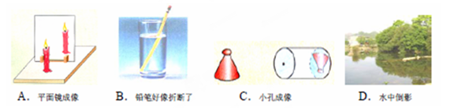
3.观察下列图示，其中用来研究电磁感应现象的实验装置图应是：（ ）
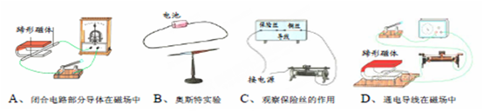
4.如图所示，号称“大力士”的小帅同学用水平方向的力推汽车，推得满头大汗，腰酸背痛，但汽车仍然没有动。对此情景，下列说法错误的是：（ ）
A.汽车相对于行人是运动的
B.小帅同学对汽车没有做功
C.人推汽车的力小于汽车受到地面的摩擦力；
D.人推汽车的力等于汽车受到地面的摩擦力。
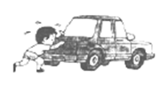
5.如图所示，电源电压保持不变，闭合开关S，当滑动变阻器的滑片P向左移动时，电流表和电压表示数将怎样变化（ ）
A.电压表示数变大，电流表示数变小
B.电压表示数变小，电流表示数变大
C.电压表示数变大，电流表示数变大
D.电压表示数变小，电流表示数变小
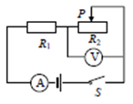
二、填空（每空2分，共32分）
6.生活中，人们常用酒精棉球擦发烧病人的额头为他降温，这是利用酒精在 （填物态变化名称）过程中 （填“吸”或“放”）热。[来源:Zxxk.Com]
7.如下图所示，物体A在水平推力F的作用下，从甲图位置运动到乙图位置。在此过程中，A受到桌面的摩擦力 ，A对桌面的压强 。（填“变大”、“变小”或“不变”）
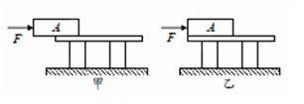
8.小明在体育毕业考试中，50m跑的成绩是8.0s，他的平均速度是 m/s；在4×100m接力赛中，为了保证交接棒顺利进行，交接棒时两运动员要尽可能做到 。
9.如图甲所示，水平地面上的一物体，受到方向不变的水平推力F的作用，力F的大小与时间t的关系和物体速度v与时间t的关系如图乙所示。则第2秒末前，物体处于 状态，物体在第6秒到第9秒末期间，推力F做功是 焦耳。
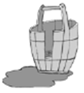
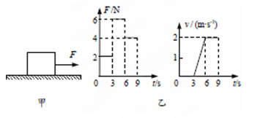
10.如图一木桶壁上有一缺口，桶壁上最长的木板长为0.5m，缺口处的木板长为0.2m，桶底内部底面积为4×10⁻²m²。当桶装足够多的水时，桶底受到水的压强约为 Pa，桶底受到水的压力约为 N。

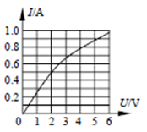
11.某个小灯泡上标有“6V 6W”字样，其电流随两端电压变化关系的I-U曲线如图所示，那么当小灯泡两端的电压为2V时，小灯泡的电功率为 W，此时小灯泡的电阻为 Ω。

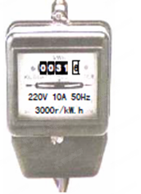
12.太阳能是一种清洁能源。某太阳能热水器每天能使500㎏的水温度升高30℃，则这些水吸收的热量为 J，这些热量相当于完全煅烧 kg的无烟煤放出的热量。
13.小明家的电能表的参数如图所示，他家可以同时使用的用电器的总功率最大是 W。图中电能表上所显示的数值是他家6月初的用电情况，6月末他家电能表示数是，则6月分小明家消耗的电能是 kw·h。

三、探究（18分）
14.（5分）如图是“探究电流通过导体产生的热量与导体电阻间的关系”的实验装置，两个烧瓶中盛着等量的煤油，温度计显示炼油的温度。两瓶煤油中都浸泡着一段金属丝，烧瓶A中的金属丝是铜丝，电阻比较小，烧瓶B中的金属丝是镍铬合金丝，电阻比较大。请回答下列问题：
（1）为什么采用这种连接方式
（2）合上开关一段时间后，两电阻丝产生热量的多少是用什么来反映的。为什么？
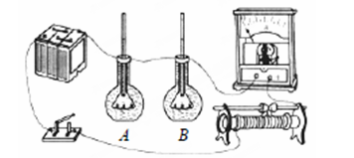
15.（6分）某小组通过实验测量如图甲所示滑轮组的机械效率，记录数据如下表：
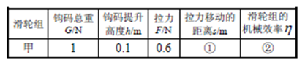
（1）写出表中①和②处应填写的数据① ，② 。（保留1位小数）
（2）若在图甲实验装置的基础上，减少一保钩码，再测出滑轮组的机械效率，则机械效率与原来相比将怎样变化？

[来源:Z,xx,k.Com]

（3）若要进一步探究滑轮组的机械效率是否与滑轮组的绳子绕法有关，照图乙的样子在答题上站 画出滑轮组和绳子的绕法。
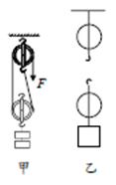
16.（7分）小刚同学想测酱油的密度，但家里只有天平、小空瓶，而没有量筒。他思考后按照自已设计的实验步骤进行了测量，测量过程及结果如图甲所示。
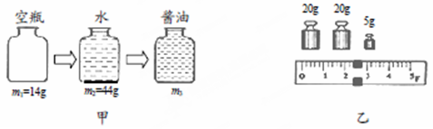
（1）他实验中测得的质量m3如图乙中砝码和游码所示，其结果多少？

（2）请写出小刚同学做实验的实验步骤：

（3）请根据小刚测量的数据，邦他计算出酱油的密度。（写出计算过程）

四、解答：（19分）
17.（6分）上周学校购买了一批水龙头，据商家说材料是铜质的，实验室的老师组织九年级的一些同学通过实验来验证商家的说法。他们把一个水龙头用轻质细线捆好后挂在弹簧没力计上，在空气中测得它的重力为1.6N，再把这个水龙头浸没在水中，如图所示，这时弹簧测力计的读数为1.4N。求（1）每个水龙头的质量是多少？
（2）这个水龙头浸没在水中时所受到的浮力有多大？
（3）这批水龙头的密度是多少？商家的说法是否正确？
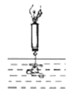

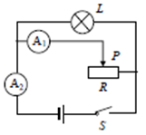
18（6分）如图所示的电路中，电源电压不变，滑动变阻器的最大阻值为40Ω，闭合开关S后，当滑动变阻器的滑片P至中点时电流表A1的示数为0.3A，电流表A2的示数为0.9A，灯泡L正常发光，求：
（1）电源电压；
（2）灯泡L的阻值；
（3）滑动变阻器接入电路阻值最大时，整个电路的功率。

[来源:学_科_网]
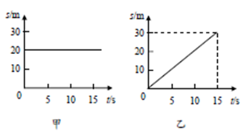

19.（7分）距离传感一种测量距离的仪器，它发出的超声波遇到物体后反射回传感器，传感器收到信号后自动计算出物体与传感器的距离，并显示物体的S-t图象。已知超声波在空气中的速度是340m/s。

（1）若传感器在发出信号后0.01S收到从物体反射回来的信号，物体距传感器多远？
（2）若显示物体的S-t图象如图甲，物体在0至15S的运动情况如何？为什么？
（3）另外一物体在F=10N的水平拉力作用下，沿水平地成做直线运动，传感器显示物体的s-t图象如图乙。求：在0至15S物体受到的摩擦力是多大？（写出分析过程）

五、设计：（6分）
20.盛夏来临，人们又为“怎样才能晒不黑”而犯愁，资料表明：将皮肤晒黑的罪魁祸首是太阳光中的长波紫外线。“好奇实验室”为此检测了若干衣服的防晒效果。
检测方法：先用光纤探头和计算机测算出阳光中长波紫外线的强度；再把衣服挡在光纤探头上，测算透射出光纤探头上的长波紫外线强度。利用前后两次测得的长波紫外线的强度计算出长波紫外线的透过率。实验数据如表所示：
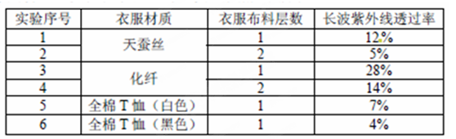
（1）该实验主要采用了什么研究方法？（举例说明）
（2）根据实验数据并结合实际，请你设计一件适合夏季户外活动时装，从用料说起说明是怎样防晒的。（鼓励用图示帮助说明）
